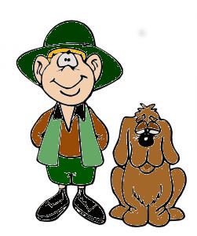

Das ist Herr Mayer. Er hat sich gestern einen Hund namens Beppo gekauft. Herr Mayer weiß, dass er ab jetzt jedes Jahr die Hundesteuer bezahlen muss. Dafür will er Beppo im Rathaus anmelden. Er macht sich sofort auf den Weg. Doch wo muss er hin?

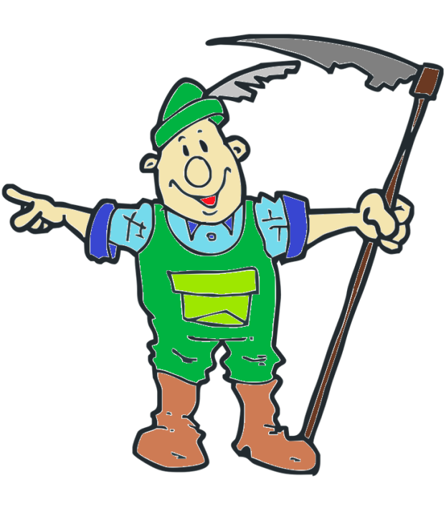

Das ist Bauer Manfred. Auf seinem Bauernhof leben Hühner, Kühe, Ziegen und Schafe. Jetzt möchte er aber auch noch fünf Pferde haben und muss dafür einen großen, neuen Stall bauen. Bauer Manfred weiß, dass er nicht ohne eine Genehmigung bauen darf und macht sich auf den Weg ins Rathaus.

Doch wo muss er hin?

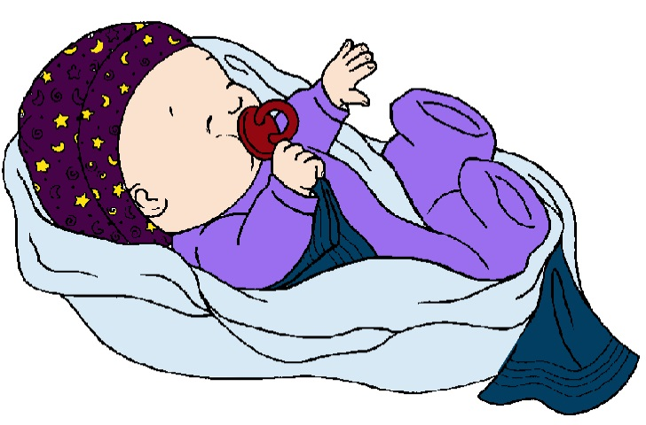

Endlich ist es soweit! Morgen werden Frau Schulz und Herr Mayer in der Kirche heiraten. Vorher müssen sie sich aber noch im Rathaus trauen lassen.   
Doch wo müssen sie für die Trauung hin?

Familie Jäger ist überglücklich. Gestern kam die kleine Marie zur Welt! Gleich heute macht sich Vater Klaus auf den Weg ins Rathaus, um für seine Tochter eine Geburtsurkunde anfertigen zu lassen. Doch wo muss er hin?



Oma Elisabeth hat wieder einmal ihre Brille auf dem Weg nach Hause verloren. Sie weiß zwar nicht genau wo, aber sie hofft, dass irgendjemand in der Stadt ihre Brille gefunden und ins Rathaus gebracht hat. Sofort macht sie sich auf den Weg ins Rathaus.

Aber wo muss sie dort hin?



Familie Berger ist von Nürnberg nach Markt Schwaben umgezogen. Vater Bernd erklärt den Kindern: „Wenn man in eine neue Stadt zieht, muss man sich ummelden.“ Er und Mutter Lisa machen sich auf den Weg ins Rathaus.

Doch wo müssen sie nun hin?

Fr. Schulz macht tolle Marmeladen. Dafür loben sie Familie und Freunde. Sie überlegt sich nun, dass sie ihre leckeren Marmeladen doch in einem Geschäft verkaufen könnte, dann könnten noch viel mehr Menschen in den Genuss kommen.

Dafür muss sie aber erst einmal ins Rathaus.

Wo muss Fr. Schulz hin?





Hr. Huber ist wütend. Wie jeden Morgen läuft er den Weg zur S-Bahn. Nun hat es über Nacht geschneit, aber die Straßen sind nicht geräumt und es wurde nicht gestreut. Die Wege sind spiegelglatt.

Er möchte sich bei der Gemeinde beschweren.

Wohin muss Hr. Huber?



Im Sommer will Familie Tischler in den Urlaub fliegen. Es soll ganz weit weg gehen, irgendwo auf eine Insel vielleicht mit viel Strand und einem tollen Meer. Bevor es aber soweit ist, müssen sie viel vorbereiten. Ganz wichtig ist, dass die Kinder Lena und Manuel einen Kinderreisepass brauchen. Da man den im Rathaus bekommt, geht Vater Sebastian gleich dort hin.   
Aber wo genau muss er hin?